

Especificación de requisitos de software

Proyecto: Sistema de Información para el manejo de los datos de análisis de muestras del laboratorio de suelos Centro Agropecuario “La Granja” Sena Regional –Tolima. (SIMDALAB)

0.1

Aprendiz: Juan Jose Baez Galvez

2018

Ficha del documento

Fecha | Revisión | Autor | Verificado dep. calidad.
01/03/18 | 0.1 | Juan Jose Baez Galvez | Javier Andrés Quintero Jaramillo

Documento validado por las partes en fecha: 04/18

Por el cliente | Por la empresa suministradora
Javier Andrés Quintero Jaramillo  Ingeniero Quimico | Juan José Báez Galvez  Analista y desarrollador de sistemas de informacion
jaquinteroj@gmail.com | byjuanjose.322@gmail.com

Contenido
Ficha del documento 2
Contenido 3
1 Introducción 4
1.1 Propósito 4
1.2 Alcance 4
1.3 Personal involucrado 5
1.4 Definiciones, acrónimos y abreviaturas 6
1.5 Resumen 9
2 Descripción general 9
2.1 Perspectiva del producto 9
2.2 Funcionalidad del producto 9
2.3 Características de los usuarios 10
2.4 Restricciones 10
3 Requisitos específicos 11
3.1.1.1 Seguridad 44
3.1.2 Fiabilidad 44
3.1.3 Disponibilidad 45
3.1.4 Mantenibilidad 45
3.1.5 Portabilidad 45
4 Apéndices 45
4.1 Referencias 45

Introducción
La investigación no solo aporta al cumplimiento de los criterios de calidad necesarios para los registros calificados, sino que aporta al desarrollo tecnológico de los centros de formación, de la región y del país. Para poder realizar investigación y más específicamente investigación aplicada se debe contar con la ayuda de análisis de laboratorios y con datos de calidad de los mismos. En la actualidad es más valioso contar con pocos datos y confiables que contar con muchos, pero sin la confianza suficiente. Es así como nace la idea se suplir la necesidad de contar con resultados precisos y confiables en el laboratorio de suelos. Para ello no solo se necesita de personal calificado, equipos adecuados, plan de mantenimiento y demás recursos necesarios, sino que también se requiere tener un control de los datos desde la toma de muestra hasta la generación del informe. Controlar todos estos pasos aportará lo suficiente para cumplir el objetivo planteado de brindar información de calidad y precisión en el laboratorio de suelos. Para ello y con el uso de la tecnología actual se desarrollará un sistema de información denominado SIMDALAB el cual permitirá manejar toda la información de toma de muestras, recepción de muestras, análisis de muestras, informes de resultados, lo que ayudará a la creación de una memoria de análisis, el acceso fácil y seguro a la información y a conservar la trazabilidad de los análisis para las personas interesadas.

Propósito
Este documento pretende dar a conocer y especificar los requisitos para el desarrollo del sistema de información SIMDALAB, los cuales fueron establecidos mediante un proceso de elicitación concertación con el instructor en cargado del laboratorio de suelos del Sena centro agropecuario “la granja” regional Tolima requisitos que fueron debidamente validados por partes involucradas.

Adicionalmente este documento se va a constituir en un insumo valioso para garantizar el desarrollo y la implementación del sistema de información, herramienta que beneficiara a la comunidad educativa en especial la administración del Centro y encargado del laboratorio de suelos en el proceso de toma de decisiones.

Alcance
Desarrollar e implementar un sistema de información que dinamice el proceso de gestión y control de los resultados de muestras de suelos, mediante la toma de muestras, recepción de muestras, análisis de muestras e informes de resultados
Es de aclarar que SIMDALAB no manejara registro de inventario del laboratorio

Personal involucrado
Nombre | Juan José Báez Galvez
Categoría profesional | Tecnólogo en ADSI
Responsabilidades | Líder del Proyecto y Desarrollador Analista
Información de contacto | byjuanjose.322@gmail.com

Nombre | Javier Andrés Quintero Jaramillo
Categoría profesional | Instructor técnico
Responsabilidades | Supervisor de SIMDALAB
Información de contacto | Jaquinteroj@gmail.com

Definiciones, acrónimos y abreviatura

REQUISITOS FUNCIONALES: Un requisito funcional define una función del sistema de software o sus componentes. Una función es descrita como un conjunto de entradas, comportamientos y salidas. Los requisitos funcionales pueden ser: cálculos, detalles técnicos, en la manipulación de datos y otras funcionalidades específicas

PHP: es un lenguaje de código abierto muy popular especialmente adecuado para el desarrollo web y que puede ser incrustado en HTML

HTML: es un lenguaje de marcado que se utiliza para el desarrollo de páginas de Internet. Se trata de la sigla que corresponde a HyperText Markup Language, es decir, Lenguaje de Marcas de Hipertexto, que podría ser traducido como Lenguaje de Formato de Documentos para Hipertexto.

SOFTWARE: Software es un término informático que hace referencia a un programa o conjunto de programas de cómputo que incluye datos, procedimientos y pautas que permiten realizar distintas tareas en un sistema informático.

ELICITACION: La Elicitación de Requisitos es la piedra angular en el desarrollo de proyectos software y tiene un impacto muy alto en el diseño

UML: es un lenguaje modelado y unificado es considerado como un lenguaje de notación estándar en el análisis y diseño de sistemas de información.

SISTEMA DE INFORMACIÓN: es un conjunto de elementos orientados al tratamiento y administración de datos e información, organizados y listos para su uso posterior, generados para cubrir una necesidad o un objetivo

1.4.12 SOFTWARE: Se conoce como software​ al soporte lógico de un sistema informático, que comprende el conjunto de los componentes lógicos necesarios que hacen posible la realización de tareas específicas

INTERFAZ GRÁFICA: La interfaz gráfica de usuario, conocida también como GUI, es un programa informático que actúa de interfaz de usuario, utilizando un conjunto de imágenes y objetos gráficos para representar la información y acciones disponibles en la interfaz

MYSQL: es un sistema de gestión de bases de datos relacional desarrollado bajo licencia dual: Licencia pública general/Licencia comercial por Oracle Corporation y está considerada como la base datos

REQUISITOS: es el acto y la consecuencia de requerir. Este verbo, que tiene su origen etimológico en el término latino requiere, refiere a solicitar, pedir, avisar o necesitar algo. Un requerimiento, por lo tanto, es una cosa que se exige o que se le reclama a alguien.

ESPECIFICACIÓN DE REQUISITOS: es una descripción completa del comportamiento del sistema que se va a desarrollar. Incluye un conjunto de casos de uso que describe todas las interacciones que tendrán los usuarios con el software. Los casos de uso también son conocidos como requisitos funcionales.

REQUISITOS NO FUNCIONALES: o atributo de calidad es, en la ingeniería de sistemas y la ingeniería de software, un requisito que sabe bien y especifica criterios que pueden usarse para juzgar la operación de un sistema en lugar de sus comportamientos específicos, ya que éstos corresponden a los requisitos funcionales

CASO DE USO: es una descripción de los pasos o las actividades que deberán realizarse para llevar a cabo algún proceso. Los personajes o entidades que participarán en un caso de uso se denominan actores

SRS: Software Requirement Specification, especificación de requerimientos de software. Es un documento de una organización para entender el sistema de requerimientos y todas sus dependencias (para un cliente potencial) de un aspecto en particular en un momento dado previo al actual diseño o desarrollo de un proyecto de software.

RUP: El Proceso Racional Unificado o RUP (por sus siglas en inglés de Rational Unified Process) es un proceso de desarrollo de software desarrollado por la empresa Rational Software, actualmente propiedad de IBM. ​ Junto con el Lenguaje Unificado de Modelado (UML), constituye la metodología estándar más utilizada para el análisis, diseño, implementación y documentación de sistemas orientados a objetos.

HTML5 (HyperText Markup Language, versión 5) es la quinta revisión importante del lenguaje básico de la World Wide Web, HTML. HTML5 especifica dos variantes de sintaxis

Resumen
Este documento permitirá dar a conocer una descripción general de SIMDALAB la cual básicamente es desarrollar e implementar un sistema de información que permitirá al laboratorio de suelos del sena centro agropecuario “la granja” un estricto control y gestión en los procesos de análisis de muestras de suelos, en este documento se plasmaran los requisitos funcionales y los requisitos no funcionales que junto con el instructor técnico se validaron.

Descripción general

Perspectiva del producto
SIMDALAB permitirá manejar toda la información de toma de muestras, recepción de muestras, análisis de muestras, informes de resultados, responsables de cada una de las etapas lo que ayudará a la creación de una memoria de análisis, acceso fácil y seguro a la información y a conservar la trazabilidad de los análisis para las personas interesadas

Funcionalidad del producto
- Validar Usuario: El sistema debe permitir validación y/o autenticación de los usuarios del sistema
- Gestionar Usuarios: El Usuario administrador podrá gestionar los usuarios de SIMDALAB (Agregar, Actualizar, Eliminar y Consultar Usuarios)
- Toma de muestra: El sistema debe permitir agregar, eliminar y consultar toma de muestras de suelos
- Recepción de muestra: El sistema debe permitir agregar, eliminar y consultar la recepción de muestras de suelos
- Análisis de muestra: El sistema debe permitir agregar eliminar y consultar el análisis de muestra de suelos
- Informe de resultado: El sistema debe permitir consultar el informe de resultado de una muestra de suelos
- Generar ayuda: El sistema dispondrá de una ayuda para los nuevos usuarios el cual la muestre el funcionamiento de cada una de las opciones que tiene el sistema de información

Características de los usuarios
Tipo de usuario | Administrador
Formación | Ingeniero químico
Habilidades | Gestionar los usuarios invitadores y Gestionar las muestras de suelos
Actividades | (agregar, eliminar, actualizar y consultar)

Tipo de usuario | Cliente
Formación | Aprendiz
Habilidades | Visualizar y registrar información de muestra de suelo
Actividades | (consultar y agregar)

Restricciones
Ser desarrollara en software libre evitando problemas de licenciamiento

Requisitos específicos

Cod. | Nombre Requer. | C.U | Actores
RF01 | El sistema debe permitir validación y/o autenticación de los usuarios del sistema | Validar usuarios. | Usuario  Administrador  Cliente
RF02 | El sistema debe permitir al Usuario Administrador gestionar usuarios de SIMDALAB | Gestionar Usuarios Escenario: (Añadir, Actualizar, Eliminar y Consultar Usuarios) | Usuario Administrador
RF03 | El sistema debe permitir agregar, eliminar y consultar toma de muestras de suelos | Toma de muestra Escenarios: (agregar, eliminar, actualizar y consultar toma de muestra de suelos) | Usuario  Administrador  Clientes
RF04 | El sistema debe permitir agregar, eliminar y consultar la recepción de muestras de suelos | Recepción de muestra Escenarios: (agregar, eliminar, actualizar y consultar Recepción de muestra) | Usuario  Administrador  Cliente
RF05 | El sistema debe permitir agregar, eliminar y consultar la recepción de muestras de suelos | Análisis de muestra Escenarios: (agregar, eliminar, actualizar y consultar Recepción de muestra) | Usuario Administrador  Cliente
RF06 | El sistema debe permitir consultar el informe de resultado de una muestra de suelos | Informe de resultado Escenarios: (consultar e imprimir informe de resultado de muestras) | Usuario  Administrador
RF07 | El sistema dispondrá de una ayuda para los nuevos usuarios el cual la muestre el funcionamiento de cada una de las opciones que tiene el sistema de información | Generar ayuda | Usuario  S.I

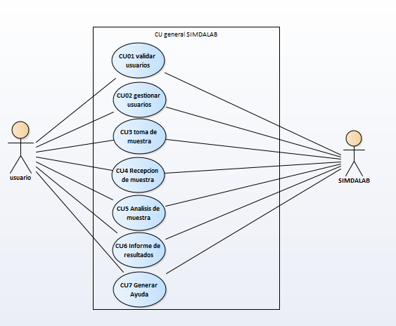

Número de requisito | RF01
Nombre de requisito | Validar Usuario
Tipo | Requisito | Restricción
Fuente del requisito | El sistema debe permitir validación y/o autenticación de los usuarios del sistema
Prioridad del requisito | Alta/Esencial | Media/Deseado | Baja/ Opcional

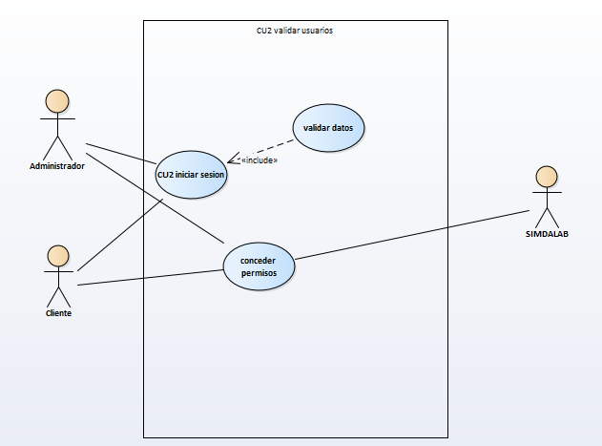

ESPECIFICACION CU.01. VALIDAR USUARIO
Actores | Usuario, Sistema de Información
Resumen | El usuario inicia sesión en el sistema, e introduce sus datos de usuario y contraseña, para que sea validada por el sistema y le permita el acceso al sistema de información
Precondición | El usuario debió haber sido previamente creado por el administrador del sistema.

FLUJO PRINCIPAL

ACCIONES DEL ACTOR |  | ACCIONES DEL SISTEMA
1 | El usuario ingresa al sistema de información | 2 | Muestra la pantalla de inicio de sesión
3 | El usuario digita usuario y contraseña | 4 | Valida los datos ingresados por el usuario
5 | El usuario inicia Sesión
6 | Accede al sistema y el caso de uso finaliza.

FLUJO ALTERNATIVO
Pasos
4ª | En caso de que los datos ingresados no sean completos, se mostrara un mensaje “uno de los compas no se ha diligenciado”. Volver al 3.
4b | Si el usuario y contraseña digitada por el usuario no coinciden con la de la base de datos, se mostrará un mensaje de “usuario y contraseña incorrectos”. Volver al 3.
Post Condición | El usuario es validado y se le da acceso al sistema

Número de requisito | RF03
Nombre de requisito | Gestionar Usuarios
Tipo | Requisito | Restricción
Fuente del requisito | El Usuario administrador podrá gestionar los usuarios de SIMDALAB (Agregar, Actualizar, Eliminar y Consultar Usuarios)
Prioridad del requisito | Alta/Esencial | Media/Deseado | Baja/ Opcional

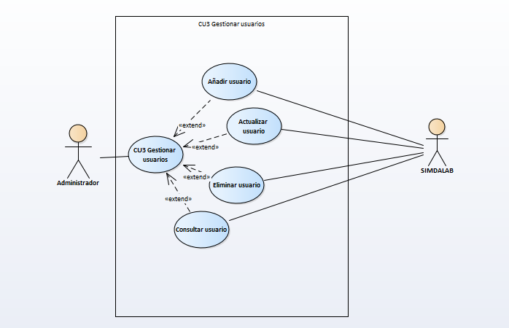

ESPECIFICACION CU.03. GESTIONAR USUARIOS
Actores | Usuario Administrador, Sistema de Información
Resumen | Esta opción permite al usuario Administrador, el registro de datos básicos concerniente a: Usuarios: Los cuales se les va a crear un Usuario, adicionalmente para cada una de las opciones anteriores se podrá realizar operaciones de: Registrar, Actualizar, Eliminar y Consultar Usuario.
Pre-Condición | El usuario debió haber ingresado previamente al sistema.

FLUJO PRINCIPAL – REGISTRO DE USUARIOS

ACCIONES DEL ACTOR |  |  | ACCIONES DEL SISTEMA
1 | El usuario Administrador selecciona usuarios |  | 2 | El sistema muestra en pantalla las diferentes opciones para usuario
3 | El usuario Administrador selecciona la opción “Registrar Usuario”. |  | 4 | El sistema muestra una pantalla con los siguientes campos: Nombre de Usuario, tipo de Usuario y Documento de Identidad
5 | El usuario Administrador, ingresa la información solicitada por el sistema para el registro del Usuario a crear en la base de datos.
6 | El usuario, elige la opción “Guardar”. |  | 7 | El sistema verifica los datos.
 |  |  | 8 | El sistema guarda el usuario ingresado y muestra un mensaje de “Usuario registrado satisfactoriamente”,
9 | Si el usuario, elige la opción de “Cancelar” |  | 10 | los datos registrados serán ignorados por el sistema y estos no se guardarán en la base de datos.
11 | Si el usuario, elige la opción de “Salir” |  | 12 | El sistema preguntara si es que realmente se quiere realizar la opción elegida. Si es así, el sistema cerrara la opción y el caso de uso finaliza
FLUJO ALTERNATIVO
Pasos
7ª |  | El sistema valida que el Documento del Usuario no haya sido creado antes, es decir que no exista otro Usuario con el mismo Documento, en caso de que exista, envía un mensaje de error “Usuario ya Existe” y regresa al Paso 5, de lo contrario sigue con el proceso de registro.
7b |  | El sistema comprueba que los campos estén diligenciados, si los campos no se han diligenciados, se avisa al actor de ello permitiéndole que los corrija. Si se encuentran correctos crea El nuevo Usuario, de haber algún error el sistema muestra el mensaje respectivo y se regresa al paso 5.
8ª |  | Si ocurre un error al Crear Usuario se mostrará un mensaje “error al crear usuario” volver al paso 5.
Post Condición |  | Se obtiene un registro de un nuevo usuario en la base de datos.

FLUJO SECUNDARIO – MODIFICAR USUARIOS

ACCIONES DEL ACTOR |  |  | ACCIONES DEL SISTEMA
1 | El usuario Administrador selecciona usuarios |  | 2 | El sistema muestra en pantalla las diferentes opciones para usuario
3 | El usuario Administrador selecciona la opción “Modificar”. |  | 4 | Se despliega una ventana de búsqueda con el campo documento del usuario.
5 | El usuario Administrador, ingresa la información necesaria según los criterios de búsqueda y selecciona la opción “Buscar”. |  | 6 | Se muestra los registros coincidentes de acuerdo con los criterios de búsqueda ingresados por el usuario
7 | El usuario administrador selecciona el registro a ser modificado. |  | 8 | Se visualiza la información correspondiente al Usuario, con la opción de modificar sólo aquellos campos editables.
9 | El usuario administrador, modifica la información
10 | Selecciona la opción “Guardar” |  | 11 | Se guardan los cambios realizados y muestra un mensaje de “Usuario modificado satisfactoriamente”
12 | Si el usuario administrador, elige la opción de “Cancelar” |  | 13 | El sistema no mantendrá los cambios realizados y se dejará el registro como estaba.
14 | Si el usuario, elige la opción de “Salir |  | 15 | El sistema preguntara si es que realmente se quiere realizar la opción elegida. Si es así, el sistema cerrara la opción de Modificar Usuarios y el caso de uso finaliza.
FLUJO ALTERNATIVO
Pasos
10a |  | Si ocurre un error al guardar los datos modificados, se mostrará un mensaje “error al modificar usuario” volver al paso 9.
Post Condición |  | Se realiza la modificación en la información del registro con la información de Usuario actualizada.

FLUJO SECUNDARIO – ELIMINAR USUARIO

ACCIONES DEL ACTOR |  |  | ACCIONES DEL SISTEMA
1 | El usuario Administrador selecciona usuarios |  | 2 | El sistema muestra en pantalla las diferentes opciones para usuario
3 | El usuario administrador selecciona la opción “Eliminar”. |  | 4 | Se despliega una ventana de búsqueda con el campo Documento.
5 | El usuario administrador, ingresa la información necesaria según los criterios de búsqueda y selecciona la opción “Buscar”. |  | 6 | Aparece el usuario a según la de búsqueda
7 | El usuario administrador selecciona el usuario a ser eliminado.
8 | Selecciona la opción eliminar |  | 9 | Preguntará si realmente desea eliminar al usuario, de ser así, se procederá a la eliminación y a la emisión de un mensaje con la conformidad del proceso.
10 | Si el Usuario Administrador, elige la opción de “Eliminar” |  | 11 | Se elimina el usuario y muestra un mensaje de “Usuario eliminado satisfactoriamente”
12 | Si el usuario, elige la opción de “Cancelar” |  | 13 | no se realizará ningún proceso de eliminación del usuario.
14 | Si el usuario, elige la opción de “Salir |  | 15 | Preguntara si es que realmente se quiere realizar la opción elegida. Si es así, el sistema cancelara la eliminación del Usuario y el caso de uso finaliza
FLUJO ALTERNATIVO
Pasos
11ª |  | Si ocurre un error al Eliminar Usuario se mostrará un mensaje “error al eliminar usuario” volver al paso 8.
Post Condición |  | Se elimina un Usuario de la base de datos”.

FLUJO SECUNDARIO – CONSULTAR USUARIO

ACCIONES DEL ACTOR |  |  | ACCIONES DEL SISTEMA
1 | El usuario Administrador selecciona usuarios |  | 2 | El sistema muestra en pantalla las diferentes opciones para usuario
3 | El usuario selecciona la opción “Consultar Usuario” |  | 4 | Se despliega un formulario donde se solicita la información a buscar.
5 | El usuario Administrador, ingresa la información necesaria según los criterios de búsqueda y
6 | selecciona la opción “Consultar”. |  | 7 | El sistema muestra la información que actualmente se tiene almacenada acerca del Usuario seleccionado
8 | Visualiza la información solicitada. |  | 9 | Pregunta si se requiere realizar una nueva consulta o si desea salir de la opción.
10 | Si el Actor, elige la opción de “Nueva consulta” |  | 11 | Se le proporciona una nueva opción de búsqueda.
12 | Si el usuario, elige la opción de “Salir” |  | 13 | El sistema preguntara si es que realmente se quiere realizar la opción elegida. Si es así, el sistema cerrara la opción de Consultar Usuarios y el caso de uso finaliza.
FLUJO ALTERNATIVO
Pasos
6ª |  | Si el usuario no existe o está mal diligenciado él campo se mostrará un mensaje “error al consultar usuario” volver al paso 5.
Post Condición |  | Se obtiene información detallada de los datos básicos del Usuario, a nivel individual o listado general de todos los Usuarios.

Número de requisito | RF04
Nombre de requisito | Toma de muestra
Tipo | Requisito | Restricción
Fuente del requisito | El sistema debe permitir agregar, eliminar y consultar toma de muestras de suelos
Prioridad del requisito | Alta/Esencial | Media/Deseado | Baja/ Opcional

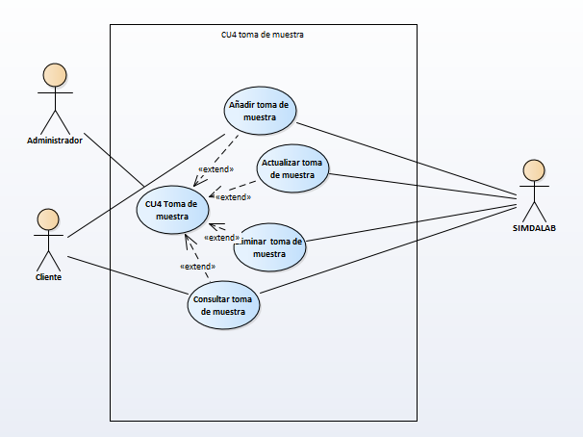

ESPECIFICACION CU.4. TOMA DE MUESTRA
Actores | Usuario Administrador y/o cliente, Sistema de Información
Resumen | Esta opción permite al usuario Administrador y/o cliente, el registro de datos básicos concerniente a: toma de muestra, adicionalmente para el usuario administrador podrá realizar cada una de las opciones anteriores se podrá realizar operaciones de: Registrar, Actualizar, Eliminar y Consultar y el cliente podrá realizar las operaciones de: registrar y consultar toma de muestra
Pre-Condición | El usuario debió haber ingresado previamente al sistema.

FLUJO PRINCIPAL – REGISTRO DE TOMA DE MUESTRA

ACCIONES DEL ACTOR |  |  | ACCIONES DEL SISTEMA
1 | El usuario Administrador y cliente |  | 2 | El sistema muestra en pantalla las diferentes opciones para usuario
3 | El usuario administrador y/o cliente elige la opción toma de muestra |  | 4 | El sistema muestra el formulario de toma de muestras de suelos
5 | El usuario Administrador y/o cliente, ingresa la información solicitada por el sistema para el registro de la toma de muestra a crear en la base de datos.
6 | El usuario, elige la opción “Guardar”. |  | 7 | El sistema verifica los datos.
 |  |  | 8 | El sistema guarda el usuario ingresado y muestra un mensaje de “toma de muestra ha registrado satisfactoriamente”,
9 | Si el usuario, elige la opción de “Cancelar” |  | 10 | los datos registrados serán ignorados por el sistema y estos no se guardarán en la base de datos.
11 | Si el usuario, elige la opción de “Salir” |  | 12 | El sistema preguntara si es que realmente se quiere realizar la opción elegida. Si es así, el sistema cerrara el formulario de toma de muestra y el caso de uso finaliza
FLUJO ALTERNATIVO
Pasos
7ª |  | El sistema valida que la toma de muestra no haya sido creado antes, es decir que no exista otra toma de muestra con el mismo codigo, en caso de que exista, envía un mensaje de error “toma de muestra ya Existe” y regresa al Paso 5, de lo contrario sigue con el proceso de registro.
7b |  | El sistema comprueba que los campos estén diligenciados, si los campos no se han diligenciados, se avisa al actor de ello permitiéndole que los corrija. Si se encuentran correctos crea la nueva toma de muestra de suelos, de haber algún error el sistema muestra el mensaje respectivo y se regresa al paso 5.
8ª |  | Si ocurre un error al Crear la toma de muestra se mostrará un mensaje “error al crear usuario” volver al paso 5.
Post Condición |  | Se obtiene un registro de una nueva toma de muestra en la base de datos.

FLUJO SECUNDARIO – MODIFICAR TOMA DE MUESTRA

ACCIONES DEL ACTOR |  |  | ACCIONES DEL SISTEMA
1 | El usuario Administrador selecciona toma de muestra |  | 2 | El sistema muestra en pantalla las diferentes opciones para usuario
3 | El usuario Administrador selecciona la opción “Modificar”. |  | 4 | Se despliega una ventana de búsqueda con el campo toma de muestra
5 | El usuario Administrador, ingresa la información necesaria según los criterios de búsqueda y selecciona la opción “Buscar”. |  | 6 | Se muestra los registros coincidentes de acuerdo con los criterios de búsqueda ingresados por el usuario
7 | El usuario administrador selecciona el registro a ser modificado. |  | 8 | Se visualiza la información correspondiente a la toma de muestra, con la opción de modificar sólo aquellos campos editables.
9 | El usuario administrador, modifica la información
10 | Selecciona la opción “Guardar” |  | 11 | Se guardan los cambios realizados y muestra un mensaje de “toma de muestra ha sido modificado satisfactoriamente”
12 | Si el usuario administrador, elige la opción de “Cancelar” |  | 13 | El sistema no mantendrá los cambios realizados y se dejará el registro como estaba.
14 | Si el usuario, elige la opción de “Salir |  | 15 | El sistema preguntara si es que realmente se quiere realizar la opción elegida. Si es así, el sistema cerrara la opción de Modificar toma de muestra y el caso de uso finaliza.
FLUJO ALTERNATIVO
Pasos
10a |  | Si ocurre un error al guardar los datos modificados, se mostrará un mensaje “error al modificar una toma de muestra” volver al paso 9.
Post Condición |  | Se realiza la modificación en la información del registro con la información de la toma de muestra actualizada.

FLUJO SECUNDARIO – ELIMINAR TOMA DE MUESTRA
ACCIONES DEL ACTOR |  |  | ACCIONES DEL SISTEMA
1 | El usuario Administrador selecciona toma de muestra |  | 2 | El sistema muestra en pantalla las diferentes opciones para usuario
3 | El usuario administrador selecciona la opción “Eliminar”. |  | 4 | Se despliega una ventana de búsqueda con el formulario de eliminación
5 | El usuario administrador, ingresa la información necesaria según los criterios de búsqueda y selecciona la opción “Buscar”. |  | 6 | Aparece el usuario a según la de búsqueda
7 | El usuario administrador selecciona la toma de muestra a ser eliminado.
8 | Selecciona la opción eliminar |  | 9 | Preguntará si realmente desea eliminar al usuario, de ser así, se procederá a la eliminación y a la emisión de un mensaje con la conformidad del proceso.
10 | Si el Usuario Administrador, elige la opción de “Eliminar” |  | 11 | Se elimina el usuario y muestra un mensaje de “toma de muestra ha sido eliminado satisfactoriamente”
12 | Si el usuario, elige la opción de “Cancelar” |  | 13 | no se realizará ningún proceso de eliminación del usuario.
14 | Si el usuario, elige la opción de “Salir |  | 15 | Preguntara si es que realmente se quiere realizar la opción elegida. Si es así, el sistema cancelara la eliminación de la toma de muestra y el caso de uso finaliza
FLUJO ALTERNATIVO
Pasos
11ª |  | Si ocurre un error al Eliminar una toma de muestra se mostrará un mensaje “error al eliminar toma de muestra” volver al paso 8.
Post Condición |  | Se elimina una toma de muestra de suelos de la base de datos”.

FLUJO SECUNDARIO – CONSULTAR TOMA DE MUESTRA

ACCIONES DEL ACTOR |  |  | ACCIONES DEL SISTEMA
1 | El usuario Administrador y o cliente selecciona toma de muestra |  | 2 | El sistema muestra en pantalla las diferentes opciones para usuario
3 | El usuario selecciona la opción “Consultar toma de muestra” |  | 4 | Se despliega un formulario donde se solicita la información a buscar.
5 | El usuario Administrador y/o cliente, ingresa la información necesaria según los criterios de búsqueda y
6 | selecciona la opción “Consultar”. |  | 7 | El sistema muestra la información que actualmente se tiene almacenada acerca de la toma de muestra seleccionado
8 | Visualiza la información solicitada. |  | 9 | Pregunta si se requiere realizar una nueva consulta o si desea salir de la opción.
10 | Si el Actor, elige la opción de “Nueva consulta” |  | 11 | Se le proporciona una nueva opción de búsqueda.
12 | Si el usuario, elige la opción de “Salir” |  | 13 | El sistema preguntara si es que realmente se quiere realizar la opción elegida. Si es así, el sistema cerrara la opción de Consultar toma de muestra y el caso de uso finaliza.
FLUJO ALTERNATIVO
Pasos
6ª |  | Si el usuario no existe o está mal diligenciado él campo se mostrará un mensaje “error al consultar la toma de muestra” volver al paso 5.
Post Condición |  | Se obtiene información detallada de los datos básicos de la toma de muestra suelos, a nivel individual o listado general de todas las tomas de muestras de suelos.

Número de requisito | RF05
Nombre de requisito | Recepción de muestra
Tipo | Requisito | Restricción
Fuente del requisito | El sistema debe permitir agregar, eliminar y consultar la recepción de muestras de suelos
Prioridad del requisito | Alta/Esencial | Media/Deseado | Baja/ Opcional

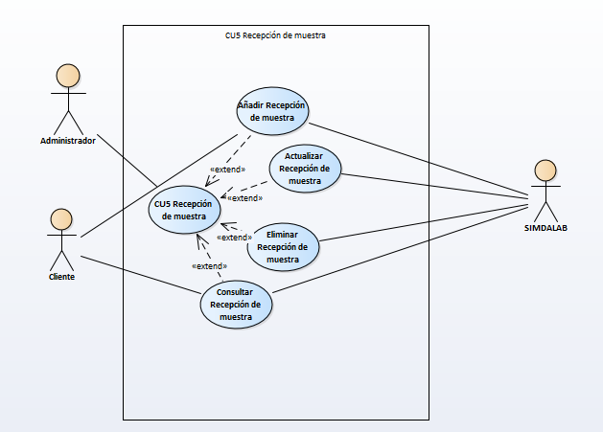

ESPECIFICACION CU.05 RECEPCION DE MUESTRA
Actores | Usuario Administrador y/o cliente, Sistema de Información
Resumen | Esta opción permite al usuario Administrador y/o cliente, el registro de datos básicos concerniente a: Recepción de muestra, adicionalmente para el usuario administrador podrá realizar cada una de las opciones anteriores se podrá realizar operaciones de: Registrar, Actualizar, Eliminar y Consultar y el cliente podrá realizar las operaciones de: registrar y consultar una recepción de muestra
Pre-Condición | El usuario debió haber ingresado previamente al sistema.

FLUJO PRINCIPAL – REGISTRO DE RECEPCION DE MUESTRA

ACCIONES DEL ACTOR |  |  | ACCIONES DEL SISTEMA
1 | El usuario Administrador y cliente |  | 2 | El sistema muestra en pantalla las diferentes opciones para usuario
3 | El usuario administrador y/o cliente elige la opción recepción de muestra |  | 4 | El sistema muestra el formulario de recepción de muestra
5 | El usuario Administrador y/o cliente, ingresa la información solicitada por el sistema para el registro de la recepción de muestra a crear en la base de datos.
6 | El usuario, elige la opción “Guardar”. |  | 7 | El sistema verifica los datos.
 |  |  | 8 | El sistema guarda el usuario ingresado y muestra un mensaje de “recepción de muestra ha registrado satisfactoriamente”,
9 | Si el usuario, elige la opción de “Cancelar” |  | 10 | los datos registrados serán ignorados por el sistema y estos no se guardarán en la base de datos.
11 | Si el usuario, elige la opción de “Salir” |  | 12 | El sistema preguntara si es que realmente se quiere realizar la opción elegida. Si es así, el sistema cerrara el formulario de recepción de muestra y el caso de uso finaliza
FLUJO ALTERNATIVO
Pasos
7ª |  | El sistema valida que la recepción de muestra no haya sido creado antes, es decir que no exista otra toma de muestra con el mismo codigo, en caso de que exista, envía un mensaje de error “recepción de muestra ya Existe” y regresa al Paso 5, de lo contrario sigue con el proceso de registro.
7b |  | El sistema comprueba que los campos estén diligenciados, si los campos no se han diligenciados, se avisa al actor de ello permitiéndole que los corrija. Si se encuentran correctos crea la nueva toma de muestra de suelos, de haber algún error el sistema muestra el mensaje respectivo y se regresa al paso 5.
8ª |  | Si ocurre un error al Crear la recepción de muestra se mostrará un mensaje “error al crear usuario” volver al paso 5.
Post Condición |  | Se obtiene un registro de una nueva recepción de muestra en la base de datos.

FLUJO SECUNDARIO – MODIFICAR RECEPCION DE MUESTRA

ACCIONES DEL ACTOR |  |  | ACCIONES DEL SISTEMA
1 | El usuario Administrador selecciona recepción de muestra |  | 2 | El sistema muestra en pantalla las diferentes opciones para usuario
3 | El usuario Administrador selecciona la opción “Modificar”. |  | 4 | Se despliega una ventana de búsqueda con el campo de recepción de muestra
5 | El usuario Administrador, ingresa la información necesaria según los criterios de búsqueda y selecciona la opción “Buscar”. |  | 6 | Se muestra los registros coincidentes de acuerdo con los criterios de búsqueda ingresados por el usuario
7 | El usuario administrador selecciona el registro a ser modificado. |  | 8 | Se visualiza la información correspondiente a la recepción de muestra, con la opción de modificar sólo aquellos campos editables.
9 | El usuario administrador, modifica la información
10 | Selecciona la opción “Guardar” |  | 11 | Se guardan los cambios realizados y muestra un mensaje de “recepción de muestra ha modificado satisfactoriamente”
12 | Si el usuario administrador, elige la opción de “Cancelar” |  | 13 | El sistema no mantendrá los cambios realizados y se dejará el registro como estaba.
14 | Si el usuario, elige la opción de “Salir |  | 15 | El sistema preguntara si es que realmente se quiere realizar la opción elegida. Si es así, el sistema cerrara la opción de Modificar recepción de muestra y el caso de uso finaliza.
FLUJO ALTERNATIVO
Pasos
10a |  | Si ocurre un error al guardar los datos modificados, se mostrará un mensaje “error al modificar una recepción de muestra” volver al paso 9.
Post Condición |  | Se realiza la modificación en la información del registro con la información de la recepción de muestra actualizada.

FLUJO SECUNDARIO – ELIMINAR RECEPCION DE MUESTRA
ACCIONES DEL ACTOR |  |  | ACCIONES DEL SISTEMA
1 | El usuario Administrador selecciona recepción de muestra |  | 2 | El sistema muestra en pantalla las diferentes opciones para usuario
3 | El usuario administrador selecciona la opción “Eliminar”. |  | 4 | Se despliega una ventana de búsqueda con el formulario de eliminación
5 | El usuario administrador, ingresa la información necesaria según los criterios de búsqueda y selecciona la opción “Buscar”. |  | 6 | Aparece el usuario a según la de búsqueda
7 | El usuario administrador selecciona la recepción de muestra a ser eliminado.
8 | Selecciona la opción eliminar |  | 9 | Preguntará si realmente desea eliminar al usuario, de ser así, se procederá a la eliminación y a la emisión de un mensaje con la conformidad del proceso.
10 | Si el Usuario Administrador, elige la opción de “Eliminar” |  | 11 | Se elimina el usuario y muestra un mensaje de “recepción de muestra ha sido eliminado satisfactoriamente”
12 | Si el usuario, elige la opción de “Cancelar” |  | 13 | no se realizará ningún proceso de eliminación del usuario.
14 | Si el usuario, elige la opción de “Salir |  | 15 | Preguntara si es que realmente se quiere realizar la opción elegida. Si es así, el sistema cancelara la eliminación de la toma de muestra y el caso de uso finaliza
FLUJO ALTERNATIVO
Pasos
11ª |  | Si ocurre un error al Eliminar una recepción de muestra se mostrará un mensaje “error al eliminar recepción de muestra” volver al paso 8.
Post Condición |  | Se elimina una recepción de muestra de suelos de la base de datos”.

FLUJO SECUNDARIO – CONSULTAR RECEPCION DE MUESTRA

ACCIONES DEL ACTOR |  |  | ACCIONES DEL SISTEMA
1 | El usuario Administrador y o cliente selecciona recepción de muestra |  | 2 | El sistema muestra en pantalla las diferentes opciones para usuario
3 | El usuario selecciona la opción “Consultar recepción de muestra” |  | 4 | Se despliega un formulario donde se solicita la información a buscar.
5 | El usuario Administrador y/o cliente, ingresa la información necesaria según los criterios de búsqueda y
6 | selecciona la opción “Consultar”. |  | 7 | El sistema muestra la información que actualmente se tiene almacenada acerca de la recepción de muestra seleccionado
8 | Visualiza la información solicitada. |  | 9 | Pregunta si se requiere realizar una nueva consulta o si desea salir de la opción.
10 | Si el Actor, elige la opción de “Nueva consulta” |  | 11 | Se le proporciona una nueva opción de búsqueda.
12 | Si el usuario, elige la opción de “Salir” |  | 13 | El sistema preguntara si es que realmente se quiere realizar la opción elegida. Si es así, el sistema cerrara la opción de Consultar recepción de muestra y el caso de uso finaliza.
FLUJO ALTERNATIVO
Pasos
6ª |  | Si el usuario no existe o está mal diligenciado él campo se mostrará un mensaje “error al consultar la recepción de muestra” volver al paso 5.
Post Condición |  | Se obtiene información detallada de los datos básicos de la recepción de muestra de suelos, a nivel individual o listado general de todas las recepciones de muestra de suelos.

Número de requisito | RF06
Nombre de requisito | Análisis de muestra
Tipo | Requisito | Restricción
Fuente del requisito | El sistema debe permitir agregar eliminar y consultar el análisis de muestra de suelos
Prioridad del requisito | Alta/Esencial | Media/Deseado | Baja/ Opcional

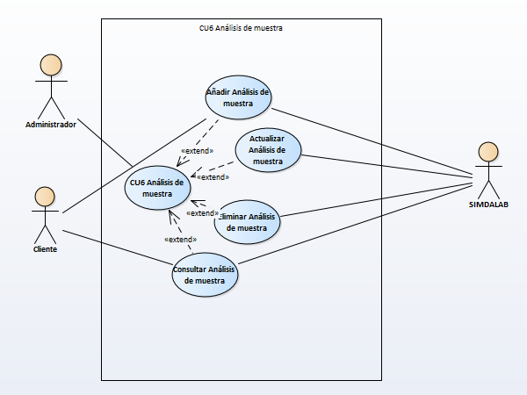

ESPECIFICACION CU.06 ANALISIS DE MUESTRA
Actores | Usuario Administrador y/o cliente, Sistema de Información
Resumen | Esta opción permite al usuario Administrador y/o cliente, el registro de datos básicos concerniente a: análisis de muestra, adicionalmente para el usuario administrador podrá realizar cada una de las opciones anteriores se podrá realizar operaciones de: Registrar, Actualizar, Eliminar y Consultar y el cliente podrá realizar las operaciones de: registrar y consultar un análisis de muestra
Pre-Condición | El usuario debió haber ingresado previamente al sistema.

FLUJO PRINCIPAL – REGISTRO DE ANÁLISIS DE MUESTRA

ACCIONES DEL ACTOR |  |  | ACCIONES DEL SISTEMA
1 | El usuario Administrador y cliente |  | 2 | El sistema muestra en pantalla las diferentes opciones para usuario
3 | El usuario administrador y/o cliente elige la opción análisis de muestra |  | 4 | El sistema muestra el formulario de análisis de muestra
5 | El usuario Administrador y/o cliente, ingresa la información solicitada por el sistema para el registro del análisis de muestra a crear en la base de datos.
6 | El usuario, elige la opción “Guardar”. |  | 7 | El sistema verifica los datos.
 |  |  | 8 | El sistema guarda el usuario ingresado y muestra un mensaje de “análisis de muestra ha registrado satisfactoriamente”,
9 | Si el usuario, elige la opción de “Cancelar” |  | 10 | los datos registrados serán ignorados por el sistema y estos no se guardarán en la base de datos.
11 | Si el usuario, elige la opción de “Salir” |  | 12 | El sistema preguntara si es que realmente se quiere realizar la opción elegida. Si es así, el sistema cerrara el formulario de análisis de muestra y el caso de uso finaliza
FLUJO ALTERNATIVO
Pasos
7ª |  | El sistema valida que el análisis de muestra no haya sido creado antes, es decir que no exista otro análisis de muestra con el mismo codigo, en caso de que exista, envía un mensaje de error “recepción de muestra ya Existe” y regresa al Paso 5, de lo contrario sigue con el proceso de registro.
7b |  | El sistema comprueba que los campos estén diligenciados, si los campos no se han diligenciados, se avisa al actor de ello permitiéndole que los corrija. Si se encuentran correctos crea el nuevo análisis de muestra, de haber algún error el sistema muestra el mensaje respectivo y se regresa al paso 5.
8ª |  | Si ocurre un error al Crear el análisis de muestra se mostrará un mensaje “error al crear usuario” volver al paso 5.
Post Condición |  | Se obtiene un registro de un nuevo análisis de muestra en la base de datos.

FLUJO SECUNDARIO – MODIFICAR ANÁLISIS DE MUESTRA

ACCIONES DEL ACTOR |  |  | ACCIONES DEL SISTEMA
1 | El usuario Administrador selecciona análisis de muestra |  | 2 | El sistema muestra en pantalla las diferentes opciones para usuario
3 | El usuario Administrador selecciona la opción “Modificar”. |  | 4 | Se despliega una ventana de búsqueda con el campo de análisis de muestra
5 | El usuario Administrador, ingresa la información necesaria según los criterios de búsqueda y selecciona la opción “Buscar”. |  | 6 | Se muestra los registros coincidentes de acuerdo con los criterios de búsqueda ingresados por el usuario
7 | El usuario administrador selecciona el registro a ser modificado. |  | 8 | Se visualiza la información correspondiente al análisis de muestra, con la opción de modificar sólo aquellos campos editables.
9 | El usuario administrador, modifica la información
10 | Selecciona la opción “Guardar” |  | 11 | Se guardan los cambios realizados y muestra un mensaje de “análisis de muestra ha modificado satisfactoriamente”
12 | Si el usuario administrador, elige la opción de “Cancelar” |  | 13 | El sistema no mantendrá los cambios realizados y se dejará el registro como estaba.
14 | Si el usuario, elige la opción de “Salir |  | 15 | El sistema preguntara si es que realmente se quiere realizar la opción elegida. Si es así, el sistema cerrara la opción de Modificar análisis de muestra y el caso de uso finaliza.
FLUJO ALTERNATIVO
Pasos
10a |  | Si ocurre un error al guardar los datos modificados, se mostrará un mensaje “error al modificar una recepción de muestra” volver al paso 9.
Post Condición |  | Se realiza la modificación en la información del registro con la información del análisis de muestra actualizada.

FLUJO SECUNDARIO – ELIMINAR ANÁLISIS DE MUESTRA
ACCIONES DEL ACTOR |  |  | ACCIONES DEL SISTEMA
1 | El usuario Administrador selecciona análisis de muestra |  | 2 | El sistema muestra en pantalla las diferentes opciones para usuario
3 | El usuario administrador selecciona la opción “Eliminar”. |  | 4 | Se despliega una ventana de búsqueda con el formulario de eliminación
5 | El usuario administrador, ingresa la información necesaria según los criterios de búsqueda y selecciona la opción “Buscar”. |  | 6 | Aparece el usuario a según la de búsqueda
7 | El usuario administrador selecciona el análisis de muestra a ser eliminado.
8 | Selecciona la opción eliminar |  | 9 | Preguntará si realmente desea eliminar al usuario, de ser así, se procederá a la eliminación y a la emisión de un mensaje con la conformidad del proceso.
10 | Si el Usuario Administrador, elige la opción de “Eliminar” |  | 11 | Se elimina el usuario y muestra un mensaje de “análisis de muestra ha sido eliminado satisfactoriamente”
12 | Si el usuario, elige la opción de “Cancelar” |  | 13 | no se realizará ningún proceso de eliminación del usuario.
14 | Si el usuario, elige la opción de “Salir |  | 15 | Preguntara si es que realmente se quiere realizar la opción elegida. Si es así, el sistema cancelara la eliminación del análisis de muestra y el caso de uso finaliza
FLUJO ALTERNATIVO
Pasos
11ª |  | Si ocurre un error al Eliminar un análisis de muestra se mostrará un mensaje “error al eliminar análisis de muestra” volver al paso 8.
Post Condición |  | Se elimina un análisis de muestra de suelos de la base de datos”.

FLUJO SECUNDARIO – CONSULTAR RECEPCION DE MUESTRA

ACCIONES DEL ACTOR |  |  | ACCIONES DEL SISTEMA
1 | El usuario Administrador y o cliente selecciona recepción de muestra |  | 2 | El sistema muestra en pantalla las diferentes opciones para usuario
3 | El usuario selecciona la opción “Consultar análisis de muestra” |  | 4 | Se despliega un formulario donde se solicita la información a buscar.
5 | El usuario Administrador y/o cliente, ingresa la información necesaria según los criterios de búsqueda y
6 | selecciona la opción “Consultar”. |  | 7 | El sistema muestra la información que actualmente se tiene almacenada acerca del análisis de muestra seleccionado
8 | Visualiza la información solicitada. |  | 9 | Pregunta si se requiere realizar una nueva consulta o si desea salir de la opción.
10 | Si el Actor, elige la opción de “Nueva consulta” |  | 11 | Se le proporciona una nueva opción de búsqueda.
12 | Si el usuario, elige la opción de “Salir” |  | 13 | El sistema preguntara si es que realmente se quiere realizar la opción elegida. Si es así, el sistema cerrara la opción de Consultar análisis de muestra y el caso de uso finaliza.
FLUJO ALTERNATIVO
Pasos
6ª |  | Si el usuario no existe o está mal diligenciado él campo se mostrará un mensaje “error al consultar el análisis de muestra” volver al paso 5.
Post Condición |  | Se obtiene información detallada de los datos básicos de la recepción de muestra de suelos, a nivel individual o listado general de todos los análisis de muestra de suelos.

Número de requisito | RF07
Nombre de requisito | Informe de resultado
Tipo | Requisito | Restricción
Fuente del requisito | El sistema debe permitir consultar el informe de resultado de una muestra de suelos
Prioridad del requisito | Alta/Esencial | Media/Deseado | Baja/ Opcional

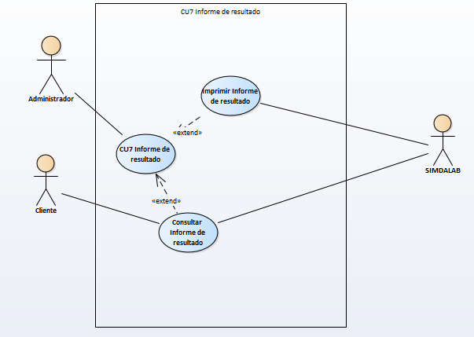

ESPECIFICACION CU.07 INFORME DE MUESTRA
Actores | Usuario Administrador y/o cliente, Sistema de Información
Resumen | Esta opción permite al usuario Administrador y/o cliente, la consulta de los resultados de las muestras de suelos que fueron creadas, el usuario Administrador y/o cliente podrá consultar e imprimir los resultados de las muestras de suelos
Pre-Condición | El usuario debió haber ingresado previamente al sistema.

FLUJO SECUNDARIO – CONSULTAR INFORME DE MUESTRA

ACCIONES DEL ACTOR |  |  | ACCIONES DEL SISTEMA
1 | El usuario Administrador y o cliente selecciona Informe de resultado |  | 2 | El sistema muestra en pantalla las diferentes opciones para usuario
3 | El usuario selecciona la opción “Consultar Informe de resultado” |  | 4 | Se despliega un formulario donde se solicita la información a buscar.
5 | El usuario Administrador y/o cliente, ingresa la información necesaria según los criterios de búsqueda y
6 | selecciona la opción “Consultar”. |  | 7 | El sistema muestra la información que actualmente se tiene almacenada acerca del Informe de resultado seleccionado
8 | Visualiza la información solicitada. |  | 9 | Pregunta si se requiere realizar una nueva consulta o si desea salir de la opción.
10 | Si el Actor, elige la opción de “Nueva consulta” |  | 11 | Se le proporciona una nueva opción de búsqueda.
12 | Si el usuario, elige la opción de “Salir” |  | 13 | El sistema preguntara si es que realmente se quiere realizar la opción elegida. Si es así, el sistema cerrara la opción de Consultar Informe de resultado y el caso de uso finaliza.
FLUJO ALTERNATIVO
Pasos
6ª |  | Si el usuario no existe o está mal diligenciado él campo se mostrará un mensaje “error al consultar Informe de resultado” volver al paso 5.
Post Condición |  | Se obtiene información detallada de todos los datos de una muestra de suelo, a nivel individual adicionalmente se podrá imprimir dicho informe de resultado de muestra.

Número de requisito | RF08
Nombre de requisito | Generar ayuda
Tipo | Requisito | Restricción
Fuente del requisito | El sistema dispondrá de una ayuda para los nuevos usuarios el cual la muestre el funcionamiento de cada una de las opciones que tiene el sistema de información
Prioridad del requisito | Alta/Esencial | Media/Deseado | Baja/ Opcional

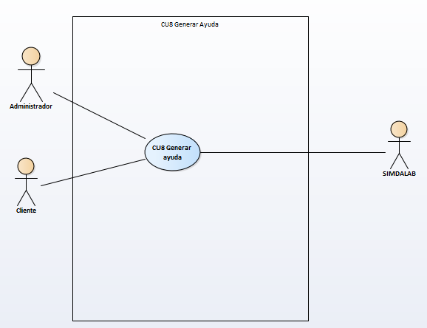

ESPECIFICACION CU.08 GENERAR AYUDA
Actores | Usuario Administrador y/o cliente, Sistema de Información
Resumen | Esta opción permite al usuario Administrador y/o cliente, el generar una ayuda para que logren saber cada componente del sistema de información cual es su funcionalidad
Pre-Condición | El usuario debió haber ingresado previamente al sistema.

FLUJO SECUNDARIO

ACCIONES DEL ACTOR |  | ACCIONES DEL SISTEMA
1 | El usuario Administrador y o cliente se dirigen a la opción generar ayuda | 2 | El sistema muestra cada uno de los pasos para manejar el sistema de información
3 | El usuario sigue la guía que el sistema le brinda | 4 | Una vez ya terminado la guía de usuario el caso de uso termina

